План конспект урока.

Цикл : Любимое времяпрепровожденья.
Тема урока: Специальные вопросы.
Класс – 5а
Цели: развитие коммуникативных навыков.
Образовательная: научить обучающихся правильному употреблению в письменной и устной речи специальных вопросов.
Развивающая: - развивать способности обучающихся к новому способу действия - анализу полученной информации;
- расширить словарный запас обучающихся, пополняя его новыми словами по теме.
Воспитательная: - воспитывать культуру речи, культуру поведения, уважительное отношение к культуре страны изучаемого языка, стремление к самосовершенствованию;
-поддерживать и развивать интерес к изучению иностранного языка.
Задачи: :1) Актуализировать изученную по теме лексику (устное высказывание, проверка орфографических навыков).
2) Развивать умение с достаточно полнотой и точностью строить специальные вопросы.
Хар-ка основных видов деятельности уч-ся: на слух воспринимать информацию и выражать свое мнение в требуемой форме, использовать слова по теме , использовать навык смыслового чтения, уметь анализировать, делать выводы.
Методы работы: проблемно-поисковый, исследовательский, дифференцированный.
Формы работы: самостоятельная, работа в парах, фронтальная работа, работа по развитию речи.
Оборудование: компьютер, мультимедийный проектор, аудиозапись.

Ход урока.
Этап / подэтап учебного занятия | Время | Используемые электронные образовательные ресурсы и оборудование | Деятельность учителя | Деятельность ученика | УУД
Начало урока:  1) Организационный момент | 2 мин |  | Приветствует детей по-английски  Goodmorning, children!  Nice to meet you! | Приветствуютучителя  Good morning!  Nice to meet you too!
2) Проверка д/з | 3 мин | Учебник, тетради | Учитель организует проверку д/з:  OK! First of all, let's check up your homework. Change your copy-books. | Ученики осуществляют проверку д/з | Обнаружение ошибок и отклонений, внесение соответствующих исправлений(Р)
3) Мотивационная актуализация | 5 мин |  | Учитель готовит детей к формулированию темы урока:  Напомните мне, о чем мы говорили на прошлых уроках.  Попробуйте предположить какова тема нашего сегодняшнего урока. | Просматривая фотофрагменты, учащиеся осознанно входят в пространство учебной деятельности; формируют представление о тематике урока; формулировка темы урока  Возможно тема вопросы | - учебно-познавательная мотивация (Л);  - планирование учебного сотрудничества (К)
4) Содержательная актуализация  (лексика, орфография) | 5 мин | Проектор  (слайд 1)  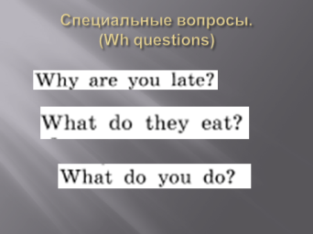 | Обеспечивает мотивацию и принятие учащимися цели учебно-познавательной деятельности.  Вы правы тема нашего сегодняшнего занятия: «Специальные вопросы».  Прочтите предложенные вопросы, догадайтесьчто они означают | Переводят с опорой на личный опыт. Актуализация лексики по теме выполнение задания, требующего применения ЗУН, полученных ранее.  Почему вы опоздали?  Что они едят?  Что вы делаете? | внутренняя позиция школьника (Л);  Умение выбирать смысловые единицы и устанавливать отношения между ними ( П)
Основная часть урока  1) Активизация навыков речевой догадки. | 5 мин | Проектор,  (слайд 1) | Создает условия для выполнения задания. Организовывает коммуникативную деятельность учащихся (самостоятельная работа) по решению проблемной ситуации (поиск общего и отличного)  Отлично, а теперь скажите что общего у специальных вопросов с другими видами вопросов, а чем они отличаются. | Ознакомительное чтение текста актуализирует изученную по теме лексику и ориентирует учащихся на дальнейший ход урока. Активная деятельность учащихся в ходе выполнения практического задания.  Общее – порядок слов  Отличие – появление вопросительного слова | Устное высказывание по теме развивает навык устной речи (К)  Готовность учащихся к активной учебно-познавательной деятельности на основе опорных знаний(Р)  внутренняя позиция школьника (Л)
2) Активизация навыков диалогической речи. | 5 мин | Проектор,  (слайд 2)  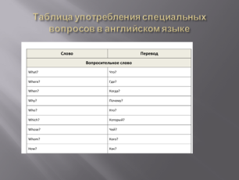 | Создает условия для выполнения задания. Организовывает коммуникативную деятельность учащихся (самостоятельная работа) по решению проблемной ситуации (вопросительные слова)  Попытайтесь вспомнить вопросительные слова.  Хорошо, давайте проверим себя: прочтите предложенные вопросительные слова на экране. | Понимать основныевопросительные слова,; уметь писать и произносить вопросительные слова;  Вспоминают вопросительные слова.  Читают вопросительные слова. | - структурирование знаний (П);  - использование знаково-символических средств (K);  - смысловое чтение, осознанное и произвольное построение речевого высказывания в устной и письменной форме, (П);
3) Активизация грамматических навыков. | 5 мин | карточка 1 | Создает условия для выполнения задания. Организовывает коммуникативную деятельность учащихся (самостоятельная работа) по решению проблемной ситуации (составление вопросов)  Вы получили карточки, составьте специальные вопросы (мальчик\девочка у доски) | уметь построить специальный ворос;  Составляют воросы | - структурирование знаний (П);  - использование знаково-символических средств (K);  - осознанное и произвольное построение речевого высказывания в устной и письменной форме, (П);
3) Активизация навыков говорения. | 5 мин | Проектор,  (слайд 3)  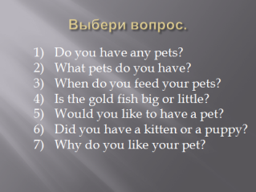 | Обеспечивает учащихся материалом для наблюдения. Ориентирование учащихся на дальнейшую деятельность, построение алгоритма достижения цели.  Посмотрите на экран и выберите какие вопросы:  а) общие  б) альтернативные  в) специальные | Проанализировать данные, обобщить результат. Построение специальноговороса. Высказываютсвоимнения  Общие-1,5  Альтернативные – 4,6  Специальные -2,3,7 | Уметь задавать вопросы. (K);  - формулирование и аргументация своего мнения и позиции в коммуникации (К);  волевая саморегуляция (Р)  осознанное и произвольное построение речевого высказывания в устной и письменной форме, (П);
Заключительная часть урока  1) Информация о домашнем задании | 1 мин | Сетевойгород.образование | Озвучиваетд/з | Слушают учителя, записывают домашнее задание.
2) Рефлексия  (подведение итогов урока | 4 мин | Классная доска, Сетевой город.образование | Подводит итоги урока. Предлагает осуществить самооценку достижений. | Сообщают, что нового они узнали на уроке. Выполняют самооценку деятельности на уроке. Соотносят результаты своей деятельности с целями урока Выслушивают одноклассников, озвучивают своё мнение. | - внутренняя позиция школьника (Л);  - самооценка на основе критерия успешности (Л);  - рефлексия способов и условий действия (П);  - эмпатия (Л);  - адекватное понимание причин успеха / неуспеха в учебной деятельности (Л);

